Castle Fraser.
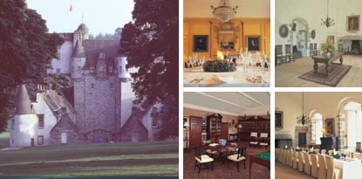
- Ten noorden van Dunecht ligt, prachtig tussen heuvels en bossen, Castle Fraser - met Crathes Castle en Craigievar Castle de mooiste in de wijde omgeving.
- Het werd in de 15de eeuw gebouwd in een Z-vorm en later diverse malen uitgebreid en gerenoveerd.

